一、
1.在线教育存在的不足：
①不能有效防止学生摸鱼。直播时或者看视频时不能保证学生认真听课，很多人一边听课，一边玩手机，效率低下。
②由于技术或网速等原因，会导卡顿、师生不同步等问题，学习体验有时并不好
③网络监管与教学内容有时会冲突，比如初中生物学习生殖器官时会被当做黄色直播误封，一些知识到国外网站上看更为详细全面但是无法进入。
2.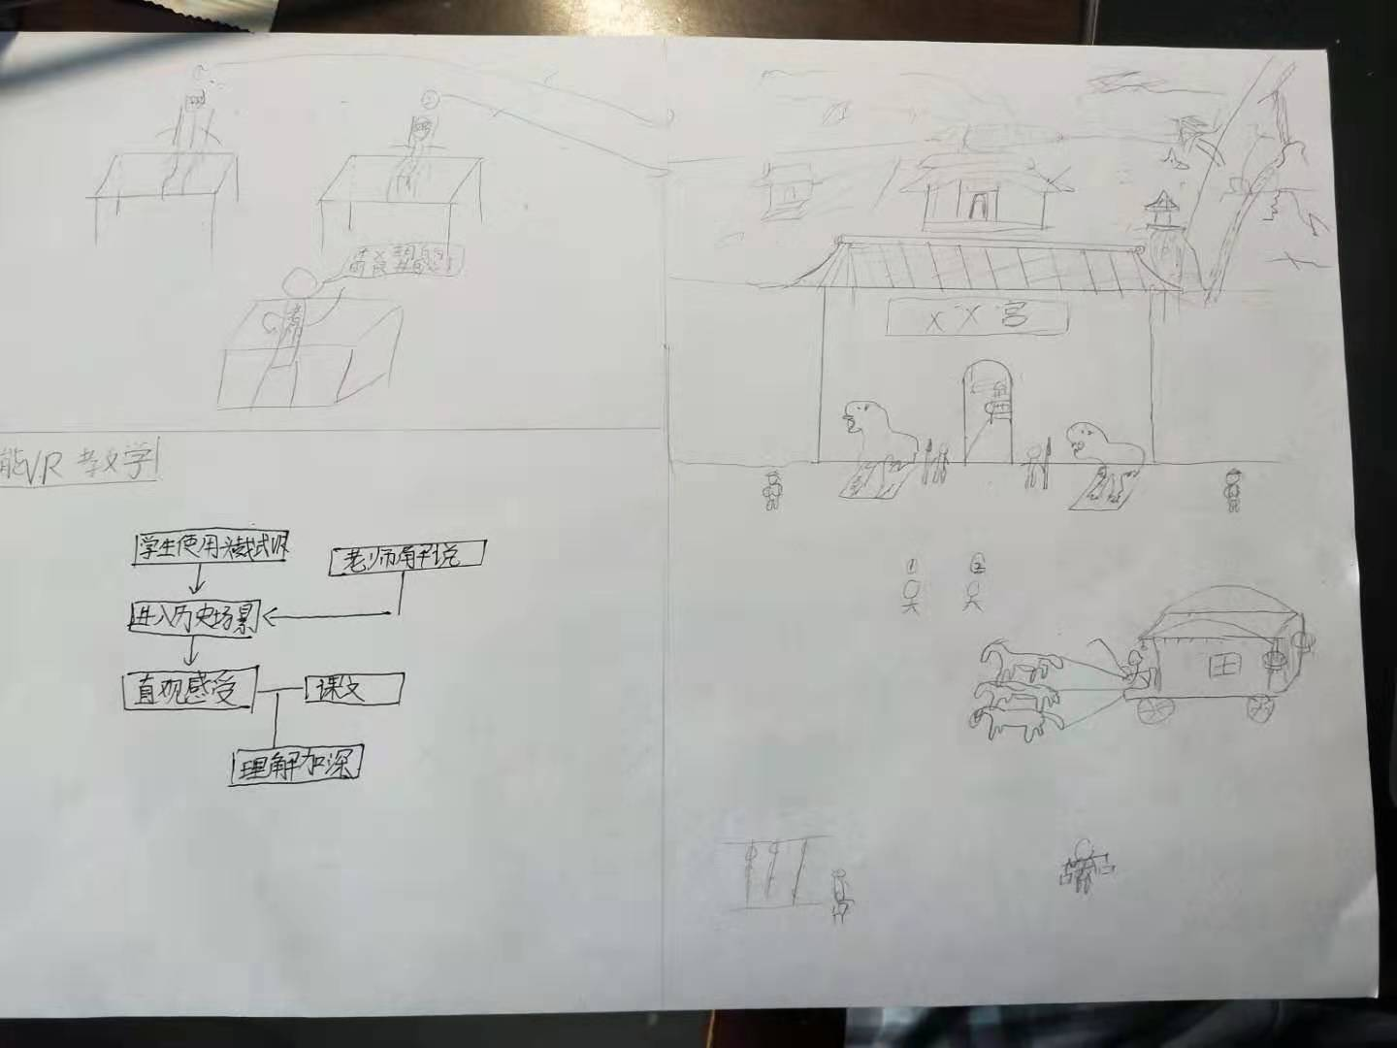
3.大数据可以收集用户的年龄、学历、性别、高频搜索内容、专业、消费水平、搜索内容类型、作息时间等内容进行学习内容的个性化推荐。通过收集学生的年龄和学历可以推算出用户所在年级，通过其性别和高频搜索内容以及专业，找出其兴趣爱好和可能感兴趣的内容，再根据其搜索内容的类型，找出其偏好（喜欢文本阅读还是视频学习，喜欢什么风格的老师），最后，再通过监测用户活跃时间和平时在学习上的消费额得出学习时间和适合价位的学习课程。如果知道了用户的消费水平、爱好偏好、所处阶段，就基本上能够给ta推送个性化的内容了。
4.人工智能可以作为虚拟助教，完成一些简单的作业收集、批改。在上课时，人工智能可以通过识别技术，捕捉学生的面部表情和部分肢体动作，检测是否走神和有效的听课时长，进行及时的提醒，给出有效的解决方案。还可以帮助考勤和请假，减轻授课教师的负担。同时也可以在每个学生的终端上进行答疑，随时随地进行，方便同学们及时查漏补缺。

